бюджетное профессиональное образовательноеучреждение Вологодской области «Череповецкий лесомеханический техникум им. В.П. Чкалова»

ПРАКТИЧЕСКАЯ РАБОТА №4

Выполнила:
студентка группы ИС-21:
Корзникова Марина Александровна

г. Череповец
2025 г.
Задание 1.
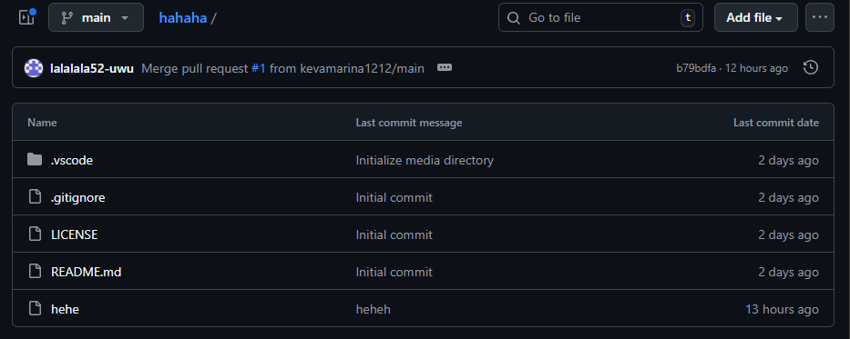
3.1 - Рисунок структуры файлов репозитория.
3.2 - Ссылка на Fork репозитория - https://github.com/kevamarina1212/hahaha
Ссылка на оригинал репозитория - https://github.com/lalalala52-uwu/hahaha

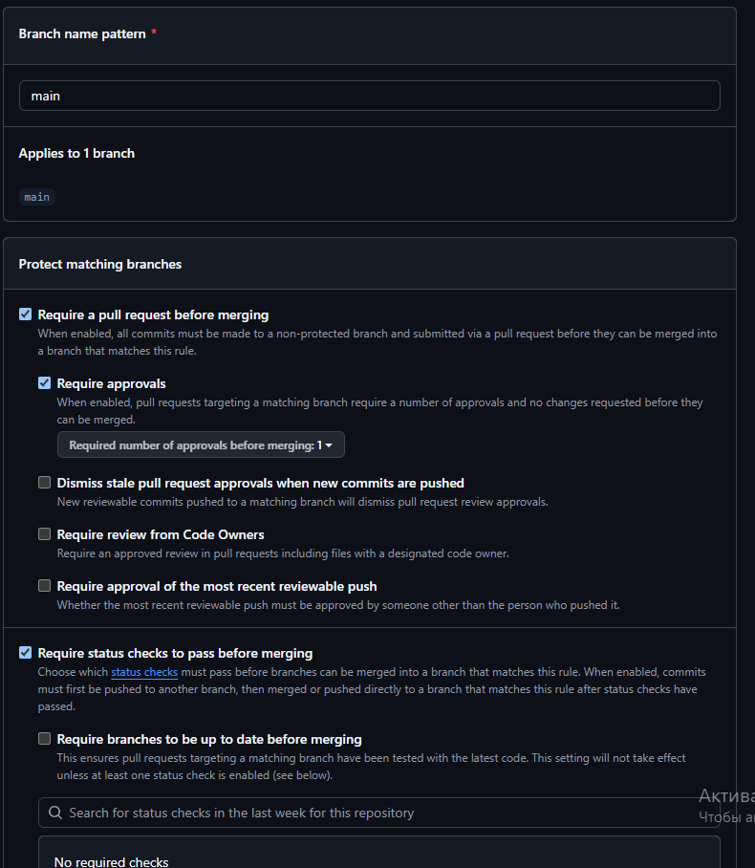
3.3 - Рисунок настроек веток репозитория.

3.3 - Рисунок настроек веток репозитория.

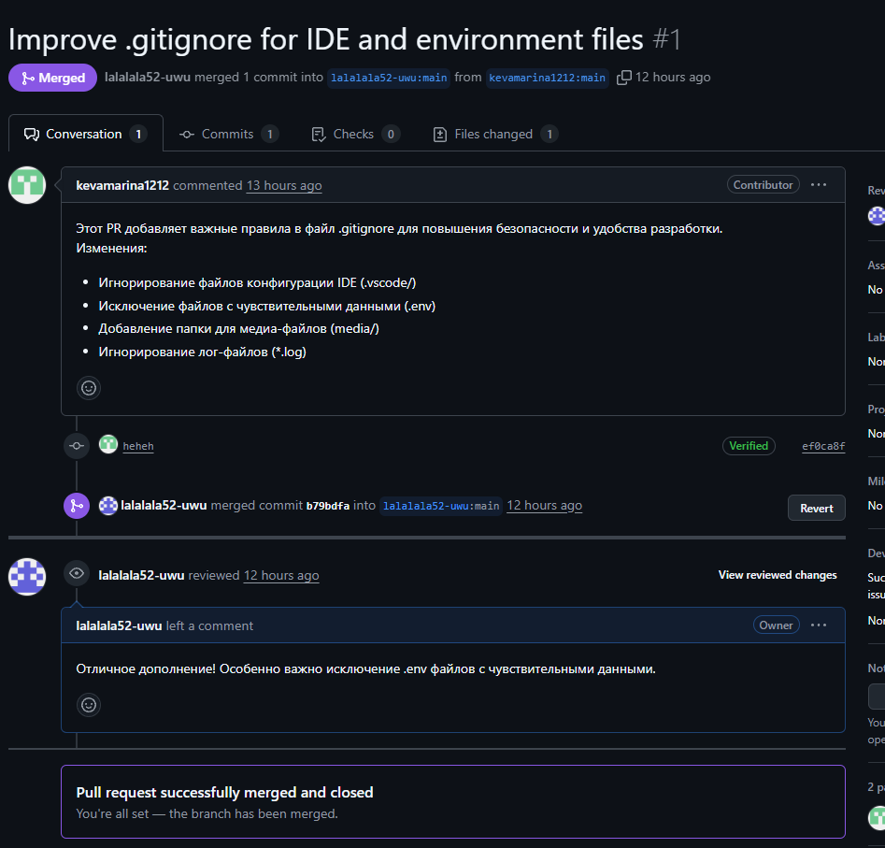
3.4 - Рисунок раздела pull request.
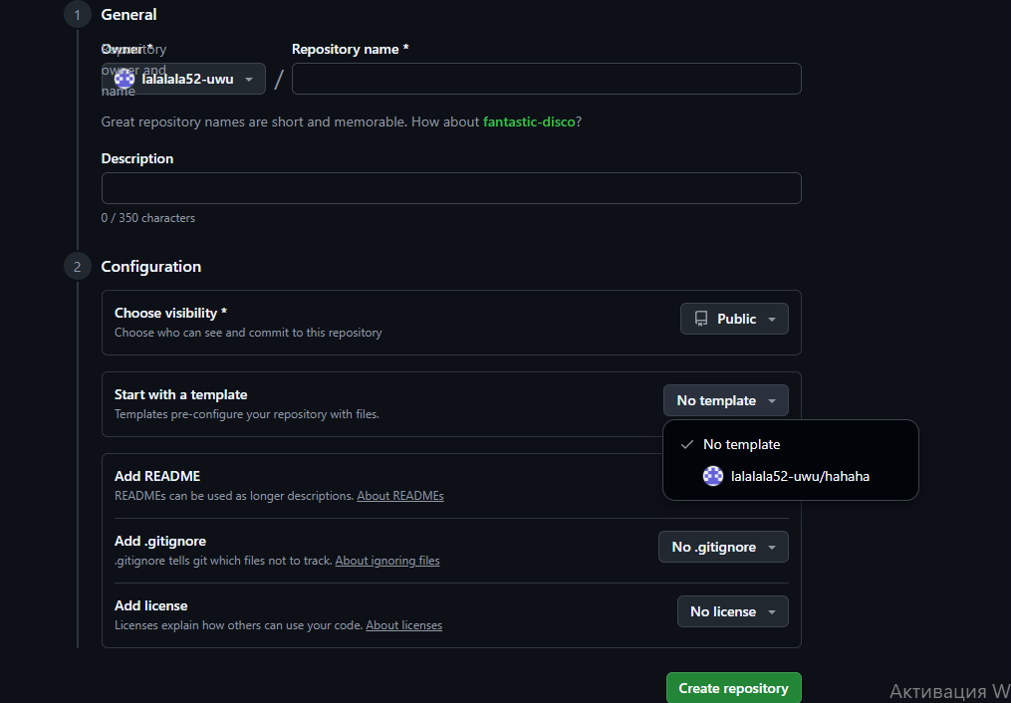
3.5 – Рисунок создания нового репозитория и наличия пункта выбора шаблона.

